“Año de la Esperanza y el Fortalecimiento de la Democracia”
UNIVERSIDAD PERUANA CAYETANO HEREDIA

FACULTAD DE CIENCIAS E INGENIERÍA

TÍTULO:
“Documento de Arquitectura”

Integrantes:
Victor Daniel Rivera Torres
Brigitte Bernal Belisario
Jorge Esteban Roldan Montalvan

CURSO:
Proyectos de Ingeniería 2

DOCENTE:
Prof. Noe Benjamin Bazan Lavanda

2026 - II

- Introducción
Este documento describe la arquitectura de software de CREO BioAsset, un sistema de microservicios diseñado para ser implementado de forma real por la Clínica CREO, no únicamente como ejercicio académico. Define los componentes del sistema, cómo se comunican entre sí, el modelo de datos, la seguridad, el plan de despliegue y los principales riesgos técnicos, sirviendo como referencia técnica para todo el desarrollo del curso (Semanas 3 a 16).
- Alcance funcional
- Inventario: ficha técnica digital, código único (QR), ubicación y responsable, estado operativo.
- Mantenimiento: preventivo y correctivo, registro de fallas e incidencias, calibraciones, alertas de vencimiento.
- Analítica: disponibilidad, MTBF y MTTR, cumplimiento preventivo, reportes del parque biomédico.
- Estilo arquitectónico
Se adoptó una arquitectura de microservicios en lugar de un monolito, dado que el sistema será usado en producción por distintas áreas de la clínica (biomédica, asistencial, administrativa) con necesidades y ritmos de cambio distintos. Cada capacidad de negocio (autenticación, inventario, mantenimiento, alertas, analítica) es un servicio independiente, desplegable y escalable por separado, comunicado a través de un API Gateway y un bus de eventos.
- Vista general de componentes
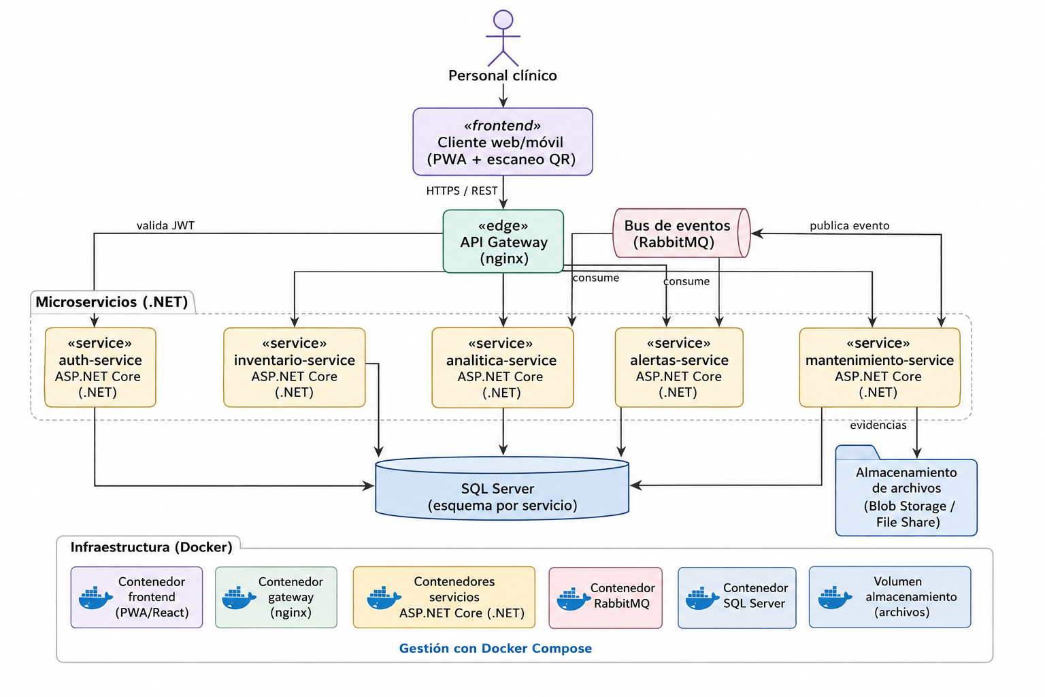
- Catálogo de microservicios
Servicio | Responsabilidad | Tecnología | Esquema BD
auth-service | Registro/login, emisión y validación de JWT, gestión de roles (Admin, Biomédico, Asistencial). | ASP.NET Core / .NET + C# | auth
inventario-service | CRUD de activos biomédicos, ficha técnica, generación de código QR único, ubicación y responsable. | ASP.NET Core / .NET + C# | inventario
mantenimiento-service | Registro de fallas, mantenimientos preventivos/correctivos, calibraciones, adjuntos de evidencia, ciclo de vida del ticket. | ASP.NET Core / .NET + C# | mantenimiento
alertas-service | Worker que revisa vencimientos y consume eventos del bus; envía notificaciones por correo o in-app. | ASP.NET Core / .NET | alertas
analitica-service | Consume eventos de mantenimiento y calcula MTBF, MTTR y disponibilidad; expone datos para el dashboard. | ASP.NET Core / .NET | analitica

- Comunicación entre servicios
6.1 Síncrona (REST, vía API Gateway)
Toda solicitud iniciada por el cliente (login, consultar activo, crear ticket) pasa por el gateway, que enruta según el path al microservicio correspondiente y valida el JWT antes de reenviar la petición.
6.2 Asíncrona (bus de eventos — RabbitMQ)
Los servicios se notifican cambios de estado entre sí sin acoplarse directamente: si mantenimiento-service cae temporalmente, inventario-service sigue funcionando y los eventos pendientes se procesan al restablecerse la conexión.
Evento | Publicado por | Consumido por | Disparador
activo.falla_reportada | mantenimiento-service | inventario-service, analitica-service | Usuario reporta una falla desde el QR
activo.mantenimiento_cerrado | mantenimiento-service | inventario-service, analitica-service | Se cierra un ticket de mantenimiento
calibracion.por_vencer | mantenimiento-service | alertas-service | Job diario detecta vencimiento próximo (30/15/7 días)
usuario.creado | auth-service | inventario-service | Alta de un nuevo usuario responsable

- Endpoints principales
Servicio | Endpoint | Descripción | Auth
auth-service | POST /auth/login | Autentica usuario y devuelve JWT. | No
auth-service | GET /auth/me | Devuelve datos y rol del usuario autenticado. | Sí
inventario-service | POST /activos | Crea un activo y genera su QR. | Sí (Admin/Biomédico)
inventario-service | GET /activos/:id | Ficha técnica, estado y responsable del activo. | Sí
mantenimiento-service | POST /mantenimientos | Registra una falla o mantenimiento preventivo. | Sí
mantenimiento-service | PATCH /mantenimientos/:id/cerrar | Cierra un ticket con evidencia adjunta. | Sí (Biomédico)
alertas-service | GET /alertas | Lista alertas activas por vencimiento. | Sí
analitica-service | GET /analitica/dashboard | MTBF, MTTR y disponibilidad agregados. | Sí

- Modelo de datos (resumen por servicio)
- auth: usuarios (id, nombre, correo, hash_password, rol)
- inventario: activos (id, código_qr, marca, modelo, serie, criticidad, ubicación, responsable_id, estado)
- mantenimiento: tickets (id, activo_id, tipo, descripción, estado, adjuntos), calibraciones (id, activo_id, fecha_próxima, periodicidad)
- alertas: notificaciones (id, activo_id, tipo, fecha_envío, canal)
- analitica: eventos_agregados (activo_id, fecha, tipo_evento) — usado para calcular MTBF/MTTR bajo demanda
- Seguridad
- Autenticación centralizada en auth-service mediante JWT firmado.
- Autorización por rol (RBAC) validada en cada microservicio, no solo en el gateway.
- Roles definidos: Admin (gestión total), Biomédico (inventario y mantenimiento), Asistencial (solo lectura y reporte de fallas).
- Comunicación cifrada (HTTPS/SSL) en el ambiente de staging y producción.

- Despliegue e infraestructura
- Ambiente local/desarrollo: Docker Compose para levantar los componentes de la aplicación, incluyendo los servicios ASP.NET Core, SQL Server, RabbitMQ y el API Gateway
- Ambiente de staging/producción (Semana 13): mismo stack desplegado en un servidor cloud, con SSL, base de datos protegida y pruebas de carga.
- Cada microservicio se construye y versiona en su propio contenedor, permitiendo desplegar actualizaciones de un servicio sin afectar a los demás.
- Requisitos no funcionales
Atributo | Meta | Cómo se logra
Rendimiento | Carga de ficha de activo < 2 s tras escaneo QR | Gateway con cache de rutas estáticas; consultas indexadas por código de activo
Rendimiento (red hospitalaria) | Respuesta < 1.5 s en condiciones de red restringida | Payloads livianos (JSON mínimo), compresión gzip en nginx
Disponibilidad | Cada microservicio falla de forma aislada | Bus de eventos desacopla mantenimiento de alertas/analítica; si uno cae, los demás siguen operando
Seguridad | Acceso restringido por rol | JWT validado en cada servicio + RBAC (Admin, Biomédico, Asistencial)
Trazabilidad | Historial completo de cada activo | Todo evento de mantenimiento queda persistido y es auditable
Escalabilidad | Los servicios más usados escalan sin afectar a los demás | Cada microservicio en su propio contenedor, escalable de forma independiente

- Riesgos técnicos y mitigaciones
Riesgo | Impacto | Mitigación
Complejidad de orquestar 5 servicios con 3 personas | Alto | Docker Compose único para todo el stack local; roles claros por servicio desde la Semana 3
Bus de eventos como punto único de fallo | Medio | RabbitMQ con reintentos y cola de mensajes muertos (dead-letter queue)
Inconsistencia de datos entre servicios | Medio | Cada servicio es dueño único de su esquema; solo se comparte estado vía eventos, nunca acceso directo a tablas ajenas
Latencia extra por comunicación entre servicios | Bajo | Comunicación síncrona solo cuando es indispensable; el resto vía eventos asíncronos
Tiempo de despliegue en la nube (Semana 13) | Medio | Empezar a probar Docker Compose en un VPS de prueba desde la Semana 8, no dejarlo para el final
Curva de aprendizaje de .NET | Medio | Establecer una estructura base del proyecto, convenciones de C#, API y EF Core desde las primeras semanas.
Configuración de SQL Server | Medio | Utilizar Docker para estandarizar el entorno de desarrollo y definir scripts/migraciones de base de datos.
Complejidad de Infraestructura | Medio | Utilizar Docker Compose para centralizar configuración y limitar el número de componentes del MVP.
- Decisiones de arquitectura (resumen)
- Microservicios sobre monolito: el sistema será usado en producción real por la clínica y necesita evolucionar por partes sin reescribir todo el sistema.
- Acceso a datos: : Entity Framework Core como ORM para la interacción con SQL Server.
- Base de datos: SQL Server como sistema gestor de base de datos relacional.
- Contenerización: Docker para empaquetar los componentes y Docker Compose para gestionar el entorno de desarrollo.
- API: API REST mediante ASP.NET Core.
- RabbitMQ para eventos: evita que mantenimiento-service dependa de que alertas-service y analitica-service estén disponibles en el momento exacto del evento.
- Escaneo QR vía navegador (no app nativa): reduce fricción para el personal clínico, no requiere instalar nada.

